สมาคมโรงเรียนเอกชนอิสลามจังหวัดพัทลุง
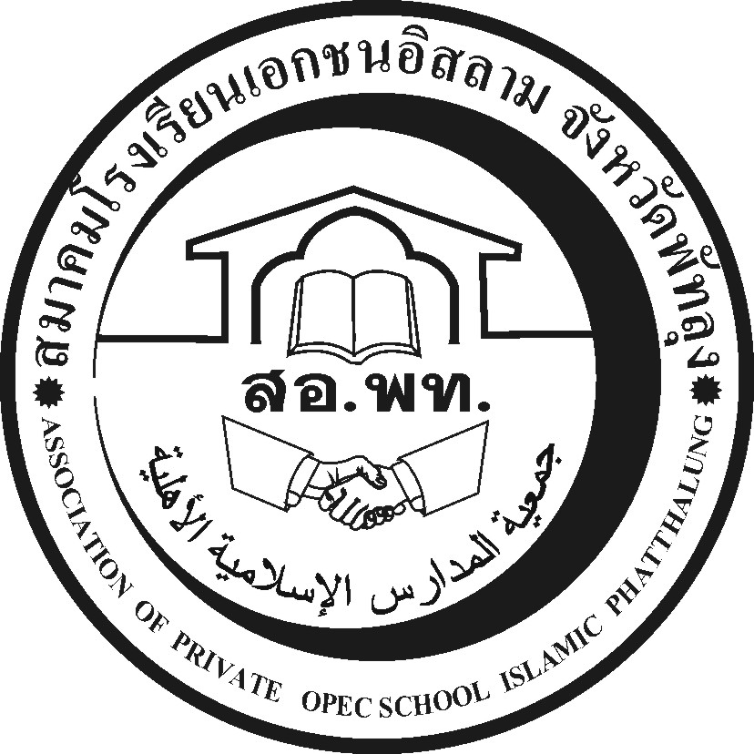
جمعية المدارس الاسلامية الاهلية
Association of Private Opec School Islamic Phatthalung Thailand.
สำนักงานโรงเรียนดรุณศาสตร์สหวิทยามูลนิธิ(ชั่วคราว)
๑๙๙ หมู่ที่ ๑๑ ตำบลคลองเฉลิม อำเภอกงหรา จังหวัดพัทลุง (๙๓๑๘๐)
-------------------------------------------------------------------------------------------------------------------------------------------------------
ที่ สอ.พท. ๒๗ /๒๕๕๗ (ด่วนที่สุด ) ๓๐ สิงหาคม ๒๕๕๗

เรื่อง ขอเชิญประชุม

เรียน คณะกรรมการสมาคมโรงเรียนเอกชนอิสลามจังหวัดพัทลุงทุกท่าน

สิ่งที่ส่งมาด้วย เอกสารการเสนอชื่อเข้าสรรหาเป็นสมาชิกสภาปฏิรูปแห่งชาติ จำนวน 1 ชุด

ด้วยสมาคมโรงเรียนเอกชนอิสลามจังหวัดพัทลุงมีความประสงค์ที่จะเสนอชื่อบุคคลเข้ารับการสรรหาเป็นสมาชิกสภาปฏิรูปแห่งชาติ ในนามสมาคมฯจำนวน ๒ ท่าน
ขอเชิญท่านคณะกรรมการสมาคมทุกท่านเข้าร่วมประชุมในวันที่ ๓๑ สิงหาคม ๒๕๕๗
ณ. สำนักงานกรรมการอิสลามประจำจังหวัดพัทลุง เวลา บ่าย ๑๔.๓๐ น.เป็นต้นไปเพื่อร่วมแสดงวิสัยทัศน์และพิจารณาบุคคลเพื่อการดังกล่าวเป็นการเร่งด่วนเพื่อให้ทันตามกำหนดเวลาในวันที่ ๒ กันยายน ๒๕๕๗

จึงเรียนมาเพื่อโปรดทราบและเข้าร่วมประชุมตามวันเวลาดังกล่าวโดยพร้อมเพรียงกัน

ขอแสดงความนับถือ
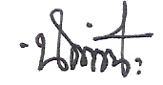
(นายนัศรุน หลำสะ )
นายกสมาคมโรงเรียนเอกชนอิสลามจังหวัดพัทลุง
สำนักงานชั่วคราว
โทร.&Fax074-687630,086-2951345 Email:natrun 52@gmail.com

